**TRƯỜNG ĐẠI HỌC GIAO THÔNG VẬN TẢI**

**KHOA CÔNG NGHỆ THÔNG TIN**

**\*\*\*\*\*\*\*\*\*\*\*\*\*\*\*\***



**BÀI TẬP LỚN**

**MÔN: THIẾT KẾ PHÂN TÍCH THIẾT KẾ HỆ THỐNG**

**ĐỀ TÀI: QUẢN LÝ TÀI CHÍNH EVN**

**Giáo viên giảng dạy: Thầy Nguyễn Đức Dư**

**Sinh viên thực hiên:**

* **Trần Thanh Hải (171201099)**
* **Nguyễn Tiến Dũng (171200011)**
* **Nguyễn Ngọc Khánh (171200023)**
* **Chu Tấn Lộc (171202068)**
* **Chu Văn Thắng**
* **Ngô Đức Tuấn Minh (171201479)**
* **Phạm Xuân Duy**

**Lớp: Công nghệ thông tin 1-K58**

**Hà Nội, ngày 8 tháng 6 năm 2019**

1. **TỔNG QUAN VỀ TÀI CHÍNH VÀ PHÁT BIỂU BÀI TOÁN**

* Tổng quan về tài chính của EVN
* Doanh thu năm 2018 là 338500 tỉ đồng
* Doanh thu 2018 tăng 12.8% so với 2017
* Lợi nhuật sau thuế của EVN năm 2018 là 6817 tỉ đồng tăng 3.2 % so với năm 2017
* Các khoản doanh thu là từ:   
  - Tiền điện  
  - Bán dụng cụ điện  
  - Lãi suất gửi ngân hàng
* EVN có gửi tiền dài hạn vào ngân hàng nhà nước
* Tại sao số dư tiềm gửi ngân hàng vào cuối tháng lại cao hơn các ngày trong tháng  
  - Do đặng thù ngành kinh doanh thường thu tiền điện vào cuối tháng nên số dư tiền gửi ngân hàng tăng vào cuối tháng
* Các khoản EVN chi  
  - Trả nợ ngân hàng , nợ ngắn hạn, và ODA  
  - Đầu tư phát triển, nâng cấp, bảo trì và làm mới hệ thống  
  - Trả lương cho lao động  
  - Mua điện
* EVN nợ 488 nghìn tỉ đồng gấp 2,2 lần số vốn chủ sở hữu có
* Giá điện hiện tại không đủ gánh va các khoản đầu tư của EVN
* Nên tiếp tục tăng giá điện
* Không có chu kì tăng giá điện cụ thể. EVN sẽ tính toán dựa theo biến động tỉ giá, chi phí sản xuất, chi phí đầu tư, vv để tăng giá điện 1 cách phù hợp, không tăng giá quá nhanh. Hiện tại giá điện đã được điều chỉnh tăng 8,36% từ ngày 20/3/2019
* **Phát biểu bài toán**

**Bài toán quản lí tài chính của công ty điện lực Việt Nam EVN, được chia thành 3 phần, gồm phần chi và phần thu về thu và phần báo cáo.**

**1. Phần Chi:** Nguyên tắc chung của các khoản chi

- Các khoản chi của Văn phòng EVN phải quán triệt nguyên tắc tiết kiệm và hiệu quả.

- Các khoản chi trong năm đều phải căn cứ kế hoạch đã được phê duyệt, trường hợp phát sinh đột xuât phải được Lănh đạo EVN phê duyệt.

- Văn phòng EVN phải thực hiện hạch toán chi tiết các khoản chỉ phí theo từng hoạt động sản xuât kinh doanh (điện, cho thuê văn phòng...).

- Đối với các khoản mà Văn phòng EVN chỉ cho các đơn vị thành viên EVN đang đặt trụ sở tại tòa nhà EVN được quy định như sau:

* Đôi với các đơn vị trực thuộc EVN:

Về phí dịch vụ: Hàng quý, căn cứ chi phí thực tế về phí địch vụ phát sinh, Văn phòng EVN thực hiện thông báo chi phí dịch vụ cho các đơn vị trực thuộc trên cơ sở phân bô chi phí dịch vụ theo diện tích sử dụng của các đơn vị.

Về các chỉ phí của hoạt động chi hộ cho các đơn vị trực thuộc EVN như sử dụng hội trường, chi phí phục vụ hội nghị, lớp học... Văn phòng EVN hạch toán là khoản chi hộ và phát hành hóa đơn cho các đơn vị này theo số chi thực tế, hạch toán và kê khai thuế đầu ra, thuế đầu vào theo quy định (không thực hiện thu phí dịch vụ phòng họp hội thảo).

Về chi phí y tế : Hàng quý, trên cơ sở chỉ phí thực tế về y tế phát sinh, Văn phòng EVN thực hiện thông báo cho các đơn vị trực thuộc hạch toán chi phí.

* Đối với các đơn vị hạch toán độc lập: Văn phòng lập hóa đơn, kê khai thuế và hạch toán doanh thu trên cơ sở hợp đông ký giữa các bên.
* **Chi tiền lương, lương làm thêm giờ, BHXH, tiền ăn giữa ca, quỹ khen thưởng, quỹ phúc lợi, chỉ trả tiên chuyên gia, tư vần**

1. Chi tiền lương cho CBCNV Cơ quan EVN
2. Thanh toán lương hàng tháng: Tiền lương của CBCNV Cơ quan EVN được thực hiện theo Quy định phân chia tiên lương trong Cơ quan EVN; Lương được trả làm 2 kỳ (kỳ 1 vào ngày 20 hàng tháng, kỳ 2 vào ngày 05 tháng sau).
3. Mức dự phòng lương chưa chi của năm kế hoạch đến thời hạn nộp số sơ quyết toán thuê không được vượt quá 17% quỹ lương thực hiện.
4. Quỹ tiền lương, thù lao của Chủ tịch HĐTV và các thành viên HĐTV, Tổng giám đốc, Phó tổng giám đốc, Kế toán trưởng và Kiểm soát viên được tách riêng, không tính trong đơn giá tiền lương, nhưng được hạch toán vào giá thành hoặc chi phí kinh doanh và được thể hiện thành một mục trong báo cáo tài chính hàn g năm của Văn phòng EVN.
5. Hình thức thanh toán và xác nhận thanh toán tiền lương: Văn phòng EVN thanh toán lương cho CBCNV qua hệ thông Ngân hàng (thanh toán qua thẻ tín dụng ATM) hoặc hình thức khác theo thoả thuận giữa các bên.
6. Quyết toán tiền lương: Khi quỹ tiền lương được Lãnh đạo EVN phê duyệt, Ban Tổ chức nhân sự chủ trì cùng với Ban Tài chính kế toán, Văn phòng EVN kiểm tra số tiền lương đã chỉ, trình Lãnh đạo EVN phê duyệt thanh toán số lương còn lại.

f. Thanh toán lương cho CBCNV chuyền công tác, chấm dứt hợp đồng lao động hoặc nghỉ theo chế độ: thực hiện theo Quy định phân chia tiền lương trong Cơ quan EVN. Cá nhân chuyền công tác, chấm dứt hợp đồng lao động, hoặc nghỉ theo chế độ phải được Lãnh đạo Ban/Văn phòng EVN xác nhận đã bàn giao xong công việc và tài sản đang quản lý, thanh toán xong các khoản công nợ có liên quan, sau đó gửi về Phòng Tài chính kế toán- Văn phòng EVN I bản để làm giấy thôi trả lương (đối với trường hợp chuyển công tác hoặc chấm dứt hợp đồng lao động), gửi Văn phòng EVN I bản để theo dõi tài sản.

g. Lương làm thêm giờ được chỉ trả theo Quy định phân chia tiền lương trong Cơ quan EVN;

1. Chi BHXH trả thay lương: đối với các trường hợp CBCNV bị ốm đau, thai sản, tai nạn lao động được bệnh viện câp giấy phép nghỉ, được chi từ lương BHXH. Hàng tháng CBCNV Cơ quan EVN được nghỉ chế độ BHXH phải nộp giấy nghỉ BHXH về Văn phòng EVN cùng với bảng chấm công; Định kỳ tháng, quý, Văn phòng EVN chịu trách nhiệm quyết toán số tiền đã chi với Cơ quan BHXH.
2. Chị bồi dưỡng cho lao động nữ sau khi sinh con lần thứ nhất hoặc lần thứ hai được thanh toán tôi đa 1,5 lần lương cơ sở.
3. Chi tiền lương, thù lao, tiền thưởng cho Người đại điện, Kiểm soát viên, thành viên Ban Kiêm soát tại các công ty con, công ty liên kêt của EVN.

Văn phòng EVN thực hiện chi theo Quy chế quản lý tiền lương, thù lao, tiền thưởng của Người đại diện, Kiểm soát viên, thành viên Ban Kiểm soát tại các công ty con, công ty liên kết do EVN ban hành.

1. Chỉ tiền ăn giữa ca Căn cứ vào bảng chấm công, hồ sơ thanh toán tiền ăn giữa ca tại bếp ăn tập thể Cơ quan EVN, Văn phòng EVN thực hiện các thủ tục thanh toán và trình Lãnh đạo EVN phê duyệt theo chê độ hiện hành.
2. Chi quỹ khen thưởng và phúc lợi Thực hiện chỉ theo quy định tại Quy chế quản lý và sử dụng các quỹ của EVN.
3. Chi trả tiền công thuê các chuyên gia, tư vấn

Căn cứ vào hợp đồng thuê chuyên gia, tư vấn được Lãnh đạo EVN phê duyệt, Văn phòng EVN làm thủ tục thanh toán theo quy định, đợt thanh toán cuôi cùng phải trên cơ sở thanh lý hợp đông Lãnh đạo EVN ký duyệt.

* **Chi bảo trì, chỉ sửa chữa lớn và sửa chữa thường xuyên tài sản cố định**
  1. Chi cho công tác bảo trì tòa nhà

1. Căn cứ vào kế hoạch bảo trì hàng năm được Lãnh đạo EVN phê duyệt, Văn phòng triển khai thực hiện theo như Qui chế quản lý và quyết toán chi phí sửa chữa lớn do EVN ban hành;
2. Trên cơ sở hợp đồng và biên bản nghiệm thu khối lượng thực hiện. Văn phòng trình lãnh đạo EVN duyệt chi tạm ứng hoặc thanh toán theo điều khoản hợp đồng đã ký:
3. Khi công tác bảo trì hoàn thành, Văn phòng có trách nhiệm quyết toán, gửi các Ban chức năng thâm tra trình lãnh đạo EVN phê duyệt:
4. Sau khi công tác bảo trì được duyệt quyết toán, Văn phòng làm thủ tục thanh lý hợp đồng và đề nghị thanh toán trình lãnh đạo EVN
   1. Chi sửa chữa lớn
5. Căn cứ vào kế hoạch sửa chữa lớn hàng năm được lãnh đạo EVN phê duyệt, Văn phòng thực hiện theo Quy chế về quản lý và quyết toán chỉ phí sửa chữa lớn do EVN ban hành;
6. Trên cơ sở hợp đồng và biên bản nghiệm thu khối lượng thực hiện. Văn phòng trình lãnh đạo EVN duyệt chỉ tạm ứng hoặc thanh toán theo điều khoản hợp đồng đã ký:
7. Khi công trình sửa chữa lớn hoàn thành, Văn phòng có trách nhiệm quyết toán, gửi các Ban chức năng thấm tra trình lãnh đạo EVN phê duyệt;
8. Sau khi công trình được duyệt quyết toán, Văn phòng làm thủ tục thanh lý hợp đồng và đề nghị thanh toán trình lãnh đạo EVN;
   1. Chi sửa chữa thường xuyên
9. Văn phòng lập dự toán trình lãnh đạo EVN phê duyệt và thực hiện, khi thanh toán phải có đây đủ chứng từ hợp lý, hợp lệ.
10. Việc mua săm phụ tùng thay thế, sửa chữa xe ô tô được thực hiện như quy định về mua săm tài sản, sửa chữa lớn, sửa chữa thường xuyên TSCĐ. Văn phòng trình Lãnh đạo EVN giải quyết cụ thê từng trường hợp.
    1. Đầu tư vào các dự án

* **Các khoản công tác phí**

1. Chỉ tiền công tác phí trong nước

Việc chi thanh toán công tác phí phải tuân thủ theo chế độ công tác phí do Bộ Tài chính quy định. Cụ thê những nội dung cơ bản như Sau:

1. Phụ cấp lưu trú: Mức phụ cấp lưu trú để trả cho CBCNV đi công tác là 150.000 đồng/ngày. Trường hợp đi công tác trong ngày (đi và về trong ngày) không được thanh toán phụ cấp lưu trú.
2. Thanh toán tiền thuê phòng nghỉ tại nơi đến công tác:

Trường hợp CBCNV được Lãnh đạo EVN cử đi công tác tại địa phương không bồ trí được nơi nghỉ phải tự túc, thì được thanh toán theo hoá đơn thực tế:

* Đi công tác tại các quận thuộc thành phố Hà Nội, thành phố Hồ Chí Minh, thành phố Hải Phòng, thành phố Cần Thơ, thành phố Đà Nẵng: thành phố là đô thị loại I thuộc tỉnh được thanh toán mức giá thuê phòng ngủ tối đa là 900.000 đồng/ngày/phòng theo tiêu chuẩn 2 người/phòng:
* Đi công tác tại các địa phương khác còn lại được thanh toán mức giá thuê phòng ngủ tối đa là 600.000 đồng/ngày/phòng theo tiêu chuẩn 2 người/phòng.
* Trường hợp đi công tác một mình hoặc đoàn công tác có lẻ người hoặc lẻ người khác giới thì được thuê phòng riêng theo mức giá thuê phòng thực tế nhưng tối đa không được vượt mức tiền thuê phòng của những người đi cùng đoàn (theo tiêu chuẩn 2 người/phòng);

1. Thanh toán tiền phương tiện đi công tác: -Tiền thuê phương tiện đến sân bay và từ sân bay đến khách sạn:

CBCNV được cử đi công tác bằng phương tiện máy bay, nếu Văn phòng không bó trí được xe đưa đón, CBCNYV tự thuê xe đi sẽ được thanh toán sô tiền đi đến sân bay và số tiền đi từ sân bay về theo giá trị ghi trên vé hoặc hóa đơn, biên lai thu tiên thanh toán kèm với giấy đi đường. Số tiền thanh toán không vượt quá 400.000đ/người/lượt (đối với người đi công tác một mình) và 500.000đ/đoàn công tác/lượt (có xác nhận của đội xe Văn phòng).

* Đôi với việc sử dụng thẻ taxi phục vụ công tác:

Thẻ taxi chỉ được sử dụng phục vụ công tác khi Văn phòng không bố trí được ô tô Cơ quan và chỉ áp dụng khi đến sân bay/từ sân bay về và di chuyển phục vụ công tác trên các quãng đường trong phạm vi gần trong nội thành thành phố Hà nội với mức quy định sau:

* Trường hợp sử dụng thẻ taxi để đi đến sân bay và từ sân bay về: Số tiền thanh toán không vượt quá 400.000đ/người/lượt (đối với người đi công tác một mình) và 500.000đ/đoàn công tác/lượt. Nếu sử dụng vượt quá định mức, CBCNV đi công tác phải nộp tiền bổ sung phần chi vượt.
* Trường hợp sử dụng thẻ taxi để di chuyển phục vụ công tác trong phạm vị gần trong nội thành thành phố Hà nội: số tiền thanh toán theo giá trị phi trên hóa đơn biên nhận.

, Hồ sơ thanh toán gồm: toàn bộ các hóa đơn biên nhận đã sử dụng của thẻ taxi kèm giây đăng ký xe ô tô phục vụ công tác (có chữ ký xác nhận của Lãnh đạo Ban) của từng hóa đơn, hóa đơn theo quy định của Bộ Tài chính, văn bản đề nghị thanh toán.

* Vé máy bay:
* Văn phòng chịu trách nhiệm mua vé máy bay (trong nước và ngoài nước) cho CBCNV đi công tác trên cơ sở đê nghị của các Ban được Lãnh đạo EVN phê duyệt.
* Tiêu chuẩn mua vé máy bay đi công tác cho CBCNV của Cơ quan EVN được thực hiện theo quy định cụ thê những nội dung cơ bản như sau:
* Hạng ghế thương gia (Business class hoặc C class) dành cho đối tượng: Chủ tịch HĐTV, Tổng giám đốc.
* Hạng ghế thường: Dành cho các CBCNV còn lại.

1. Chi tiền công tác phí ngoài nước
2. Đối với Chủ tịch HĐTV, Tổng Giám đốc, Thành viên HĐTV, Phó Tổng giám đốc. Kế toán trưởng hoặc khách mời cao cấp được thuê một người một phòng điều kiện ở lịch sự an toàn.
3. Đối với CBCNV còn lại được thuê 2 người/phòng loại trung bình. Trường hợp đi công tác một mình, đoàn công tác có lẻ người, khác giới phải thuê phòng riêng thì được thuê 1 người/phòng đơn loại trung bình.
4. Các khoản tiền khác như: chỉ phí vận chuyển, ăn, công tác phí, tiền tiêu vặt, lệ phí visa, lệ phí sân bay...thanh toán theo quy định của Bộ Tài chính.
5. Chứng từ thanh toán

Chứng từ làm căn cứ thanh toán tiền công tác gồm: giấy đi đường có đóng dấu của cơ quan cử cán bộ đi công tác và ký xác nhận đóng dấu ngày đến, ngày đi của cơ quan nơi cán bộ đến công tác (hoặc của khách sạn, nhà khách nơi lưu trú); hoá đơn hợp pháp, bản xác nhận của nơi đến công tác (trong trường hợp thanh toán theo giá thuê phòng thực tế); vé ô tô hoặc hóa đơn, biên lai thu tiễn Taxi (nếu phải đi xe ngoài), vé máy bay điện tử x(hoặc cuống vé), thẻ lên máy bay; đối với đi công tác nước ngoài cần có quyết định cử đi công tác, thư mời của đối tác, hộ chiếu phôtô (có đóng dấu xuất nhập cảnh)

* **Các khoản chi khác**

1.Chi phí tiền điện, nước và điện thoại

1. Hàng tháng, khi nhận được hoá đơn tiền điện, tiền nước, Cước phí điện thoại phát sinh tại Cơ quan EVN, Văn phòng EVN tiên hành kiêm tra, đôi chiêu, vào sô theo dõi, làm giây đê nghị thanh toán trình Lãnh đạo EVN phê duyệt.
2. Cước phí điện thoại di động của các đối tượng được trang bị được thanh toán theo hoá đơn thanh toán thực tê và định mức theo Quy định tại khoản 3 điêu 7 Quy định này.

Trường hợp vượt định mức, cá nhân phải nộp tiền bổ sung phần chênh lệch tăng, nếu dưới định mức thì không được thanh toán bổ sung. Hàng quý, Văn phòng EVN tiến hành kiểm tra đối chiếu với định mức tiền cước phí điện thoại của các đối tượng được trang bị điện thoại nghiệp vụ, lập bảng kê danh sách tiên Cước phí điện thoại vượt định mức và làm thủ tục thu tiên (hoặc trừ vào lương trước khi chuyên lương vào thẻ ATM nhưng không vượt quá 30% tiên lương tháng);

2.Chi phí cho quảng cáo tuyên truyền, đặt báo

1. Chỉ phí cho quảng cáo tuyên truyền:

* Tất cả các loại quảng cáo trên báo chí, đài truyền hình, đài phát thanh phải thiết thực, găn với lợi ích của EVN. Việc quảng cáo, tuyên truyền do Ban Quan hệ cộng đông làm đâu môi trình Lãnh đạo EVN phê duyệt chủ trương. ký hợp đông và theo dõi việc thực hiện hợp đông, thanh lý hợp đông;
* Hồ sơ thanh toán gồm: Tờ trình Lãnh đạo EVN, Hợp đồng, thanh lý hợp đồng, hóa đơn theo quy định của Bộ Tài chính, văn bản đê nghị thanh toán.

1. Chi phí đặt báo:

EVN thực hiện chủ trương hạn chế việc mua nhiều loại báo, ấn phẩm và chỉ thanh toán tiên mua những loại báo, ân phâm sau:

* Các loại báo, ấn phẩm bắt buộc phải mua;
* Các loại báo, ấn phẩm phục vụ theo yêu câu của Lãnh đạo EVN;

-. Các loại báo, ấn phẩm chuyên ngành có giá trị thiết thực phục vụ cho hoạt động sản xuât kinh doanh của EVN;

* Các loại báo cho Tổ tổng hợp bản tin của EVN.
* Các loại báo phục vụ công tác điểm báo hàng ngày của Ban quan hệ cộng đồng.
* Thủ tục thanh toán gồm: Tờ trình Lãnh đạo EVN, Hợp đồng, thanh lý hợp đồng, hóa đơn theo quy định của Bộ Tài chính, văn bản đề nghị thanh toán.

3. Chỉ y tế

a. Chi khám sức khoẻ định kỳ

* Căn cứ vào kế hoạch khám sức khỏe định kỳ phục vụ cơ quan EVN và các đơn vị trực thuộc EVN làm việc tại tòa nhà EVN, Văn phòng trình lãnh đạo EVN phê duyệt các nội dung thực hiện khám sức khỏe định kỳ bao gồm: các nội dung khám sức khỏe, đơn vị thực hiện khám sức khỏe định kỳ, dự toán chi phí khám sức khỏe.
* Thủ tục thanh toán: Danh sách CBCNV khám bệnh có. ký xác nhận, hợp đồng, thanh lý hợp đông, hóa đơn theo quy định Bộ Tài chính, văn bản đề nghị thanh toán.

b. Chi mua thuốc chữa bệnh, mua thuốc phòng dịch bệnh, chi phí mua dụng cụ y tẾ

* Căn cứ vào kế hoạch chi phí điều trị các bệnh thông thường và bệnh mãn tính được duyệt, Văn phòng EVN tổ chức lựa chọn nhà cung cấp trình lãnh đạo EVN phê duyệt làm cơ sở cho việc mua thuốc các lần tiếp theo trong thời hạn tối đa 12 tháng. Việc lựa chọn nhà cung cấp được thực hiện theo hình thức chào hàng cạnh tranh hoặc theo quy định về mua săm trong EVN.
* Hàng tháng, Văn phòng EVN lập báo cáo quyết toán sử dụng thuốc trong tháng, bao gồm: Số thuốc tồn đầu tháng, nhập, xuất sử dụng, tồn cuối tháng, trình lãnh đạo EVN phê duyệt làm cơ sở cho việc dự trù mua thuốc tháng sau.
* Thủ tục thanh toán gồm: Tờ trình Lãnh đạo EVN, Hợp đồng, thanh lý hợp đồng, hóa đơn theo quy định của Bộ Tài chính, văn bản đê nghị thanh toán.

1. Chi điều dưỡng, phục hồi chức năng

* Căn cứ vào chỉ tiêu kế hoạch được EVN giao, Công đoàn Cơ quan EVN phối hợp với Văn phòng EVN trong việc bô trí cho CBCNV đi nghỉ điêu dưỡng, phục hôi chức năng theo quyêt định.Thủ tục thanh toán: Quyết định giao chỉ tiêu điều dưỡng, danh sách CBCNV đi nghỉ điêu dưỡng, hợp đông, thanh lý hợp đông, hóa đơn theo quy định Bộ Tài chính.

1. Chi phí hội nghị, các lớp tập huấn
2. Nội dung chi:

* Tiền thuê hội trường (nếu phải thuê);
* Tiền in, đóng tài liệu phục vụ hội nghị (nếu phải thuê ngoài)
* Tiền ăn cho các đại biểu, báo cáo viên;
* Tiền thuê chỗ nghỉ (nếu có);
* Tiền thuê xe đưa đón đại biểu (nếu có);
* Tiền chí bồi dưỡng báo cáo viên;
* Tiền chỉ khác: nước uống, hoa quả....

1. Trình tự, thủ tục thanh toán tiền hội nghị và các lớp tập huấn:

* Căn cứ vào nhiệm vụ được giao tổ chức hội nghị, mở lớp tập huấn. Văn phòng chịu trách nhiệm làm đâu môi cùng Ban chức năng trình Lãnh đạo EVN chủ trương, mức chi, thành phần tham dự và lập dự toán chi phí; trường hợp Lãnh đạo EVN Điao trực tiếp cho Ban chức năng làm đầu mối, thì Ban chức năng phải trình Lãnh đạo EVN về chủ trương và chuyền đến Văn phòng để thực hiện.
* Căn cứ dự toán được duyệt, Văn phòng (hoặc Ban chủ trì) làm thủ tục đề nghị tạm ứng tiên trình lãnh đạo EVN phê duyệt.
* Thủ tục thanh toán: Văn bản trình Lãnh đạo EVN về chủ trương, thành phần tham dự, dự toán chi phí được duyệt, bản quyết toán chỉ phí (theo thực tế nhưng không vượt dự toán) các chứng từ kèm theo, tât cả các khoản chỉ đều phải có chứng từ hợp lý, hợp lệ, việc mua sắm phải có hóa đơn theo quy định Bộ Tài chính, chỉ tiền bồi dưỡng hoặc tiền ăn trưa tự túc phải có danh sách và chữ ký. Trong trường hợp khoản cân thiệt phải chỉ mà không có trong dự toán hoặc vượt dự toán, Văn phòng (hoặc Ban chủ trì) làm tờ trình Lãnh đạo EVN phê duyệt trước khi thực hiện.

1. Chi tiếp khách
2. Tại cơ quan:

* Văn phòng có nhiệm vụ phục vụ nước uống cho tất cả các cuộc họp tại EVN. Trong trường hợp cân tiêp khách có hoa quả bánh kẹo...Ban chủ trì phải có tờ trình trình lãnh đạo EVN phê duyệt chuyên Văn phòng thực hiện;

1. Tiếp khách ngoài cơ quan (ăn trưa hoặc tối):

Việc tiếp khách ngoài cơ quan Tập đoàn phải được sự đồng ý của Lãnh đạo EVN trước khi thực hiện. Văn phòng/hoặc các Ban được giao chủ trì tô chức tiếp và thanh toán tiên tiệp khách.

1. Chi phí xăng dầu
2. Văn phòng chịu trách nhiệm thực hiện đúng quy định quản lý điều hành xe ô tô của EVN, quản lý chi phí xăng dâu, chi theo đúng định mức và số Km thực tê được điêu đi công tác;
3. Trước ngày mùng l hàng tháng, Văn phòng tổng hợp báo cáo tình hình hoạt động

và bảng kê chỉ tiết hoạt động của từng xe, tổng số km xe chạy, tổng số xăng dầu tiêu thụ theo định mức trình Lãnh đạo EVN phê duyệt làm cơ sở thực hiện các thủ tục thanh toán.

1. Các khoản chi tạm ứng
2. Chỉ giải quyết chỉ tạm ứng khi đã có nội dung công việc được giao trên cơ sở dự toán hoặc tông chi phí đã được Lãnh đạo EVN phê duyệt;
3. Chỉ tạm ứng tiền khi đã quyết toán các khoản đã tạm ứng trước trừ trường hợp các đê tài chưa đên hạn thanh toán.
4. Chi phí bằng tiên khác Ngoài các chi phí trên, còn các khoản chi phí bằng tiền khác phát sinh, Văn phòng EVN kiêm tra thủ tục, chứng từ thanh toán theo chê độ hiện hành.
5. Đóng thuế cho nhà nước

* **Báo cáo Chi**

**2. Phần Thu:** Nguyên tắc ghi nhận doanh thu:

* Doanh thu được ghi nhận khi đã chuyển giao quyền sở hữu hàng hóa, sản phẩm, hoàn thành việc cung cấp dịch vụ cho người mua, hoàn thành theo hợp đồng hoặc xuất hóa đơn bán hàng và được khách hàng chấp nhận thanh toán không phân biệt đã thu tiền hay chưa thu tiền.
* Doanh thu cho thuê mặt bằng được xác định bằng số tiền trên hóa đơn (không bao gồm tiền thuế GTGT) đã phát hành cho khách hàng trong kỳ tính trên diện tích và giá cho thuê theo hợp đồng và không phân biệt đã thu được tiền hay chưa. Trường hợp bên thuê mặt bằng trả tiền trước cho nhiều năm thì doanh thu ghi nhận từng năm được xác định bằng (=) số tiền trả trước chia (:) số năm trả tiền trước.
* Doanh thu phí quản lý được xác định bằng số tiền trên hóa đơn (không bao gồm tiên thuê GTGT) đã phát hành cho khách hàng tính trên diện tích thuê và mức phí quản lý theo hợp đông.
* Doanh thu tiền điện ngoài giờ được xác định bằng số tiền trên hóa đơn (không bao gồm tiền thuế GTGT) đã phát hành cho khách hàng tính trên đơn giá thỏa thuận và diện tích thuê.
* Doanh thu tiền quảng cáo, đặt ATM, thuê phòng họp được xác định dựa trên hợp đồng đã ký kết với đối tác (không bao gồm thuế GTGT) theo mức thu phí cụ thê khi cho gắn biển quảng cáo, đặt ATM, thuê phòng họp trong khuôn viên tòa nhà EVN.
* Doanh thu phí dịch vụ phụ trợ khác: được xác định trên hợp đồng thỏa thuận giữa EVN và khách thuê.
* Doanh thu hoạt động tài chính:
* Lãi tiền gửi, lãi bán hàng trả chậm, trả góp được căn cứ vào thời gian của các hợp đồng và kỳ hạn nhận lãi đã xác định.
* Lãi do bán ngoại tệ, chênh lệch tỷ giá phát sinh trong kỳ, chênh lệch tỷ giá đánh giá lại số dư cuối kỳ được ghi nhận khi các ø1ao dịch hoặc nghiệp vụ hoàn thành.
* Doanh thu bao gồm doanh thu hoạt động sản xuất, kinh doanh điện và doanh thu hoạt động tài chính, trong đó:
  1. Doanh thu từ hoạt động sản xuất, kinh doanh điện: Doanh thu tiêu thụ điện là doanh thu từ bán điện cho các công ty phân phối điện, bán điện cho các công ty phát điện để sản xuất điện và bán điện cho các đơn vị khác, các khoản trợ cấp của Nhà nước (nếu có) cho EVN khi EVN thực hiện cung cấp điện theo nhiệm vụ Nhà nước giao mà thu không đủ bù đắp chi, doanh thu từ cho thuê cột điện.

b. Doanh thu từ hoạt động tài chính bao gồm: Các khoản thu phát sinh từ tiền bản quyền, cho các bên khác sử dụng tài sản của EVN, lãi tiền gửi, lãi bán hàng trả chậm, trả góp, lãi cho thuê tài chính; chênh lệch lãi do bán ngoại tệ, chênh lệch tỷ giá ngoại tệ, kể cả chênh lệch tỷ giá của các khoản nợ phải trả bằng ngoại tệ có tỷ giá tại thời điểm lập báo cáo tài chính thấp hơn tỷ giá ghi trên sổ kế toán; các khoản thu từ hoạt động tài chính khác theo quy định của pháp luật.

* Thu nhập khác gồm các khoản thu từ việc thanh lý, nhượng bán tài sản cố định, tài sản thừa do kiểm kê, thu tiền bảo hiểm được bồi thường, các khoản nợ phải trả nay mất chủ được ghi tăng thu nhập, thu tiền phạt khách hàng do vi phạm hợp đồng, giá trị tài sản trí tuệ được bên nhận vốn góp chấp nhận, được ghi nhận là thu nhập khác của EVN và các khoản thu khác theo quy định của pháp luật.
* Báo cáo Thu

**3. Báo cáo**

1. **KHẢO SÁT**

**1. Phiếu khảo sát về vấn đề tính lương, thưởng của công nhân, nhân viên EVN.**

* Địa điểm: Tổng công ty Điện lực Thành phố Hà Nội
* Người đi phỏng vấn: Nguyễn Tiến Dũng, Nguyễn Ngọc Khánh
* Người được phỏng vấn: Vũ Huy Toàn ( Phó phòng tài chính – kế toán )
* Thời gian: 5 tháng 10 năm 2019

**Nội dung kháo sát :**

Câu 1: Lương tối thiểu của công nhân viên là bao nhiêu?

*Trả lời

* Đối với các công nhân viên lao động ở

- Vùng I: 4.180.000 đồng/tháng.

- Vùng II: 3.710.000 đồng/tháng.

- Vùng III: 3.250.000 đồng/tháng.

- Vùng IV: 2.920.000 đồng/tháng

Câu 2: Công nhân viên làm ngày nghỉ, lễ tết có được nhân thêm lương không ?

*Trả lời:

* Có
* Đối với những ngày nghỉ công nhân viên sẽ được tính lương ít nhất 150% - 200% lương cơ bản, Đối với những ngày lễ, tết, ít nhất là 300%.

Câu 3: Lương ( tiền) thưởng của công nhân viên được tính như nào?

*Trả lời

* Cộng những công đi làm với những ngày nghỉ và ngày lễ tết.

Câu 4: Có chính sách du lịch ngoại khóa của công ty với công nhân viên không, nếu có chính sách du lịch, ngoại khóa của công ty thì công nhân, nhân viên sẽ tổ chức như thế nào

*Trả lời

* Có
* Tối thiểu 1 lần du lich dã ngoại/ năm tùy theo ngăn sách của công ty.
* Tổ chức các hoạt động cho nhân viên đoàn kết hơn: tổ chức ngày 8.3 20.10, giải thi đấu,...

Câu 5 : Có phạt những người làm ảnh hưởng đến công ty không ?

*Trả lời

* Có (nếu vi phạm nhiều lần hoặc gây hâu quả lơn cho công ty)

Câu 6: Có hạn chế tiền thưởng cho công nhân, nhân viên hay không ?

*Trả lời

* Không

Câu 7: Quy trình phát lương và tiền thưởng cho nhân viên ?

* Đa số là bộ phận tài chính sẽ chuyển thằng qua tài khoản ngân hàng cho công nhân, nhân viên của mình.

Câu 8: Cách tính lương cứng , thưởng cho người thực tập, sinh viên năm cuối như thế nào ?

*Trả lời

* Với người thực tập, sinh viên năm cuối: không có lương hoặc chỉ được hộ trợ tiền phụ cấp
* Với thực tập sinh viên năm cuối : tùy theo các dịp lễ

Câu 9: Cách tính lương cứng, thưởng của người đã đi làm như thế nào ?

*Trả lời

* Với những người đã đi làm: = lương cơ bản + thưởng tăng ca + hỗ trợ tiền phụ cấp + thưởng lễ, tết(nếu có)
* Với những người đi làm: tết dương lịch + âm lịch = 1 tháng lương. còn dịp khác 100k - 500k

Câu 10: Cách tính lương cứng với những người về hưu như thế nào ?

*Trả lời

* Với những người về hưu: lương được tính theo thâm niên lao động và số bậc.

Câu 11: Các khoản chu cấp khen thưởng khác?

*Trả lời

* Con của cán bộ công nhân viên đạt học sinh giỏi, tiên tiến sẽ được thưởng theo quy định.
* Con của cán bộ công nhân viên đỗ đại học được bằng khen của công ty và thưởng theo quy định.

Câu 12: Lương sẽ được phát cho công nhân viên bằng hình thức nào?

*Trả lời

* Trực tiếp
* Qua thẻ ATM

Câu 13: Cá nhân(hay bộ phận) nào sẽ phát lương tối thiểu cho công nhân viên?

*Trả lời

* Bộ phận tài chính

Câu 14: Quy trình phát lương cho công nhân viên?

*Trả lời

* Sau khi trưởng phòng chấm công đầy đủ cho nhân viên -> chuyển lên bộ phận tài chính -> chuyển tiền

Câu 15: Lương( tiền) thưởng được cấp cho công nhân viên những này nào ?

*Trả lời:

* Tết dương lịch.
* Tết nguyên đán.
* Quốc khánh 2/9.

Câu 16: Công nhân, nhân viên có được ứng trước lương không?

*Trả lời

* Có (nếu đủ năm lao động cần thiết)

Link:

<https://docs.google.com/forms/d/e/1FAIpQLSdi5t-zth_q1s7NT6vdP9ARynYg0gh9ZzafcOOYeg95GdcDnQ/viewform?fbclid=IwAR1ufldkyyQ7FMbUsXnu5qfEyXdgSgTwhoxjdVs9Biff7nsGQ0LVRrrcEz0>

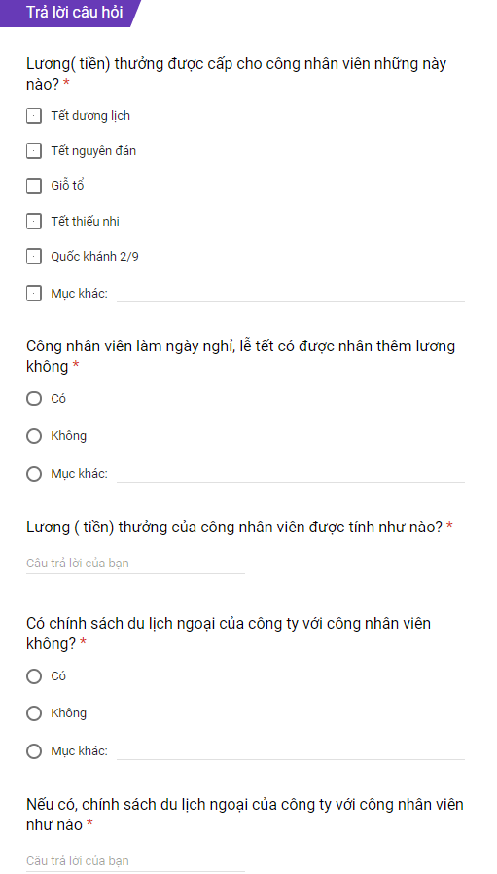

**2. Phiếu khảo sát về vấn đề lấy số điện ở công tơ.**

* Địa điểm: Tổng công ty Điện lực Thành phố Hà Nội
* Người đi phỏng vấn: Chu Tấn Lộc
* Người được phỏng vấn: Nguyễn Thanh Hà ( Nhân Viên ghi số điện)
* Thời gian: 5 tháng 10 năm 2019

**Nội dung kháo sát :**

Câu 1: Thời gian ghi chỉ số công tơ hàng tháng ?

*Trả lời

* Ghi chỉ số 01 lần vào 0h00 ngày 01 hàng tháng, trường hợp công tơ chưa lắp đặt

thiết bị đo đếm từ xa, việc ghi chỉ số trong khoảng thời gian 0h00 ± 12h của ngày 01

hàng tháng.

Câu 2: Các hình thức ghi chỉ số công tơ ?

*Trả lời

* Có 2 hình thức GCS công tơ :

1. Ghi trực tiếp là hình thức người GCS đến địa điểm sử dụng điện của khách hàng để GCS.

2. Ghi từ xa là hình thức người GCS sử dụng hệ thống thu thập dữ liệu tự động từ công tơ tại địa điểm sử dụng điện của khách hàng truyền dữ liệu chỉ số công tơ về Đơn vị Điện lực.

Câu 3: Nêu quy trình khái quát lập hóa đơn tiền điện ?

*Trả lời

* Ghi chỉ số công tơ -> Lưu dữ liệu vào phần mềm -> In giấy thông báo tiền điện +

Nhắn tin thông báo tiền điện ( nếu khách hàng có nhu cầu ) + đưa thông tin lên trang

tra cứu trực tuyến.

Câu 4: Có những hình thức nào để thanh toán tiền điện ?

*Trả lời

* Có 2 hình thức chính là thanh toán trực tiếp và thanh toán online :

- Thanh toán trực tiếp : Thanh toán tiền điện tại quầy giao dịch

- Thanh toán online :

+ Thanh toán tiền điện bằng cách trích nợ tự động tài khoản ngân hàng

+ Thanh toán bằng thẻ ATM

+ Thanh toán tiền điện bằng Internet Banking

+ Thanh toán tiền điện online bằng điện thoại

+ Thanh toán tiền điện bằng Cổng thanh toán

Câu 5: Chu kì tăng giá điện của EVN như thế nào ?

*Trả lời

* Không có chu kì tăng giá điện cụ thể. EVN sẽ tính toán dựa theo biến động tỉ giá,

chi phí sản xuất, chi phí đầu tư, vv để tăng giá điện 1 cách phù hợp, không tăng giá

quá nhanh. Hiện tại giá điện đã được điều chỉnh tăng 8,36% từ ngày 20/3/2019.

Link: <https://docs.google.com/forms/d/e/1FAIpQLScbmn2d7gq4bK13bFGwrsSL6DKgLAwh6zEDUUphUKE6pZ-UNA/viewform?fbclid=IwAR2zVT-j2u4j40ALWMemyL3-VV6QgBapKMrgbRfFsKHiLhhoBwH0qopjl0U>

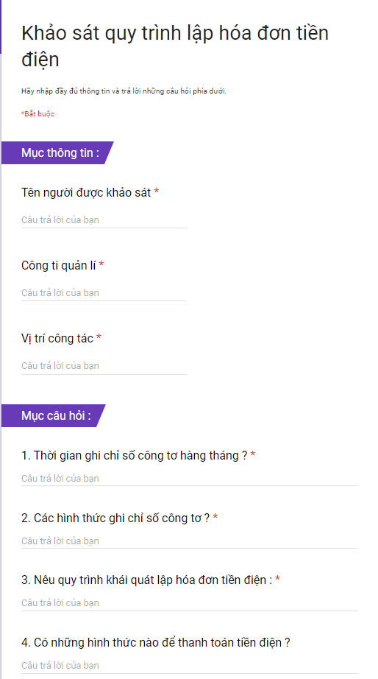

Cách tinh tiền điện:

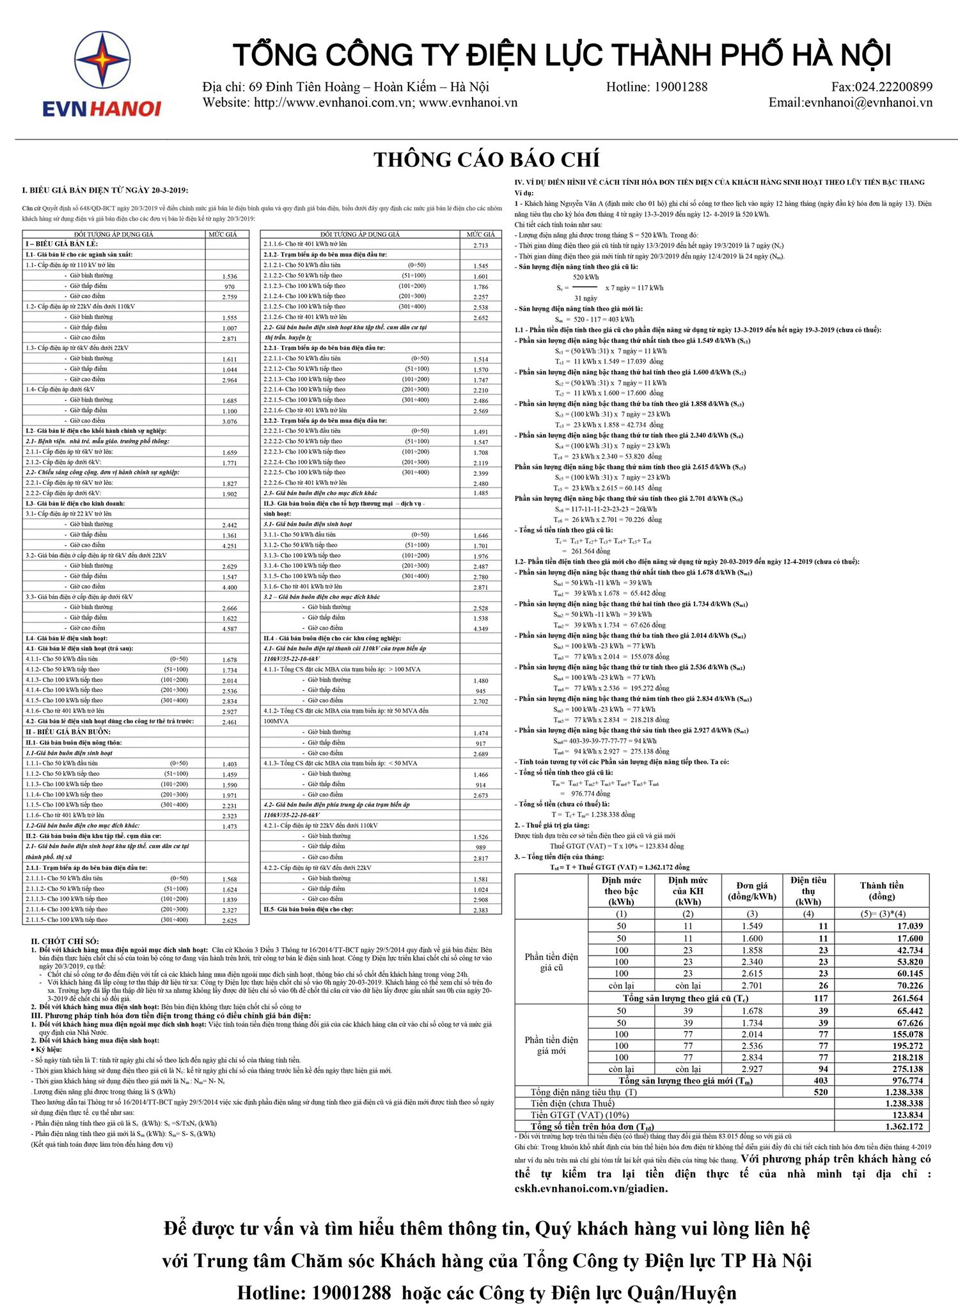

**3. Phiếu khảo sát về vấn đề tiền điện và cách thanh toán tiền.**

* Địa điểm: Số nhà 111 ngõ 1194 Đường Láng
* Người đi phỏng vấn: Trần Thanh Hải
* Người được phỏng vấn: Bùi Thế Hiền ( Chủ nhà trọ )
* Thời gian: 5 tháng 10 năm 2019

**Nội dung kháo sát :**

Câu 1: Bạn nhận thấy mức giá điện hiện nay đã phù hợp chưa ?

*Trả lời

* Phù hợp

Câu 2: Bạn đánh giá như thế nào về các dịch vụ thanh toán tiền điện online hiện nay ?

*Trả lời

* Nhanh gọn, tiện lợi

Câu 3: Bạn đã đăng kí nhận thông báo tiền điện hằng tháng hoàn toàn miễn phí chưa ?

*Trả lời

* Đã đăng kí

Link:

<https://docs.google.com/forms/d/e/1FAIpQLSe78jarhgOdA-CHVpOX_OuJOqYSvSXbNUeKkeeFSXIqS5Anew/viewform?fbclid=IwAR18NRJj_OuYDNjeCpKpH1teiuynZbBkQ2joJg-LYm5yceKyKtjzP0UU68w>

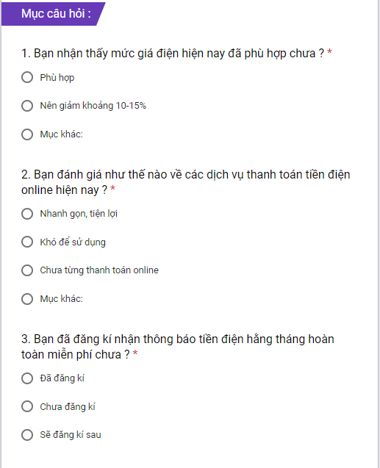

**4. Khảo sát xác định chi phí bảo trì, nâng cấp, làm mới hệ thống điện của EVN**

* Địa điểm: Tổng công ty Điện lực Thành phố Hà Nội
* Người đi phỏng vấn: Chu Văn Thắng
* Người được phỏng vấn: Trần Thái Phú ( Nhân viên tài chính )
* Thời gian: 3 tháng 10 năm 2019

**Nội dung khảo sát:**

Câu 1: Nguyên tắc xác định chi phí bảo trì là gì ?

*Trả lời

* Xác định bằng dự toán bảo trì

Câu 2: Các loại chi phí bảo trì ?

*Trả lời

* Chi phí lập, thẩm tra
* Chi phí thực hiện các công việc bảo trì định kì
* Chi phí sửa chữa định kì , đột xuốt
* Chi phí kiểm định chất lượng
* Các chi phí phát sinh khác

Câu 3: Quá trình bảo trì nâng cấp hệ thống điện có bắt buộc phải lập và quản lý hồ sơ không . Tại sao ?

*Trả lời

* Có bắt buộc. Bởi vì cần lập và quản lý hồ sơ chi tiêu nâng cấp bảo trì để quản lý

các vấn đề về tài chính, tăng tính manh bạch, hiệu quả cho quá trình làm việc.

Câu 4: Tổng chi phí vận hành bảo dưỡng và truyền tải điện được xác định bằng công thức nào ?

*Trả lời

* Công thức = Tổng chi phí nguyên vật liệu + Tổng chi phí sửa chữa lớn + Tổng chi

phí dịch vụ mua ngoài + Tổng chi phí dịch vụ khác + Tổng chi phí tiền lương.

Câu 5: Tổng chi phí vật liệu được xác định bằng công thức nào ?

*Trả lời

* Công thức = Tổng chi phí vật liệu truyền tải điện + Tổng chi phí vật liệu trạm

biến áp + Tổng chi phí vật liệu máy biến áp

Câu 6: Tổng chi phí sửa chữa lớn máy biến áp xác định như thế nào ?

*Trả lời

* Được tính dựa vào 2 thông số: Tổng dung lượng máy biến áp và đơn giá nguyên

vật liệu cho máy biến áp

Câu 7: Quy trình bảo trì nâng cấp sửa chữa hệ thống điện cần xác định những loại chi phí nào ?

*Trả lời

* Vật liệu + sửa chữa lớn + dịch vụ mua ngoài + chi phí tiền lương +chi phí khác

Link: <https://docs.google.com/forms/d/1XOzvdMdYooZ1_KO1V4XUOJMbGhJzbpK7PMmiciEqKAI/viewform?fbclid=IwAR2QELBQU_5uCxWzLPTJ-0hfoT3evwZLchEKvdkWtPHi40Ni9-ltEa7w7YE&edit_requested=true>

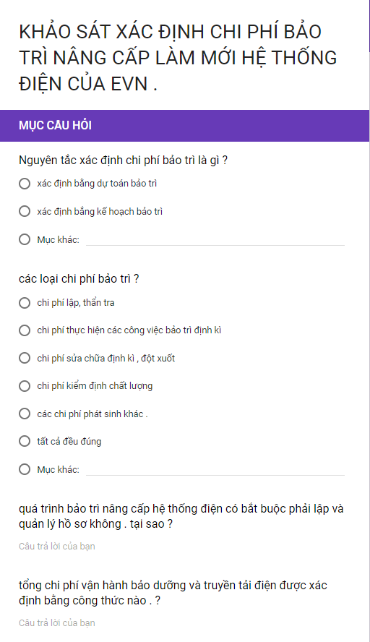

**5 Khảo sát về vấn đề nâng cấp bảo trì hệ thống điện**

* Địa điểm: Tổng công ty Điện lực Thành phố Hà Nội
* Người đi phỏng vấn: Phạm Xuân Duy
* Người được phỏng vấn: Nguyễn Thế Hưng ( Nhân viên thực hiện khảo sát )
* Thời gian: 5 tháng 10 năm 2019

**Nội dung kháo sát :**

Câu 1: Hệ thống điện là gì ?

*Trả lời

* Hệ thống điện là hệ thống các trang thiết bị phát điện, lưới điện và các trang thiết bị phụ trợ được liên kết với nhau.

Câu 2: Nâng cấp bảo trì hệ thống điện nhằm giải quyết những vấn đề nào ?

*Trả lời

* Chống quá tải điện
* An toàn hành lang lưới điện cao áp
* Thiếu điện

Câu 3: Khắc phục sự cố quá tải lưới điện như thế nào?

*Trả lời

* Bổ sung trạm biến áp nhằm giảm bán kính cấp điện đến các hộ dân, lắp đặt công

tơ mới, cân đối lại pha cấp điện, phát quang hành lang lưới điện, chống ăn cắp điện,

cải tạo đến quản lý vận hành.

Câu 4: Giải pháp khắc phục sự cố thiếu điện ?

*Trả lời

* Giải pháp: Khai thác tối đa các nguồn nhiệt điện than, tuabin khí hỗn hợp, nhiệt

điện dầu theo tình hình thực tế của phụ tải, đồng thời thường xuyên tính toán cập nhật kế

hoạch vận hành để kịp thời điều chỉnh các kế hoạch đó.

* Tập đoàn Điện lực Việt Nam ( EVN ) còn phối hợp tích cực với các địa phương đẩy mạnh việc thực hiện tiết kiệm điện.
* Phát triển các dự án năng lượng Mặt Trời.

Câu 5: Ý nghĩa của việc nâng cấp hệ thống điện ?

*Trả lời

* Trợ giúp sự phát triển các nguồn năng lượng tái tạo.
* Cung cấp khả năng nâng cao chất lượng điện năng và độ tin cậy cung cấp điện
* Tối ưu hóa vận hành hệ thống điện để giảm chi phí sản xuất, truyền tải và phân phối kể cả giảm chi phí đầu tư mới và nâng cấp hệ thống điện.

Câu 6: EVN có phát triển mạng lưới điện thông minh không?

*Trả lời

* Có

Câu 7: Chức năng của hệ thống điện thông minh là ?

*Trả lời

* Chống được sự tấn công cố ý đối với hệ thống cả về mặt vật lý và mạng máy tính
* Giảm lượng tiêu hao năng lượng trên dây dẫn, tăng cường chất lượng điện năng
* Giảm chi phí sản xuất,truyền tải,chi phí nâng cấp nhờ phân hóa lượng điện tiêu thụ
* Có khả năng tụ phục hồi khi xảy ra mất điện

Link: <https://docs.google.com/forms/d/1to6tOv9_k5WR5P5sMuAOVIy6TltS5ycsqjUSXYwq17M/viewform?fbclid=IwAR3W0i7hoESWSaWGSCFEOCpfqETVl5eHFqADemfUQXymzchWQ4ZFE3Zmz34&edit_requested=true>

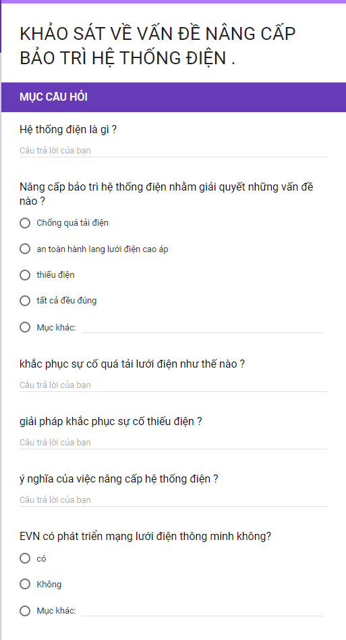

**6 Khảo sát định kì, kiểm tra, bảo trì hệ thống điện**

**Nội dung kháo sát :**

* Địa điểm: Tổng công ty Điện lực Thành phố Hà Nội
* Người đi phỏng vấn: Ngô Đức Tuấn Minh
* Người được phỏng vấn: Nguyễn Văn Đức ( Nhân viên thực hiện kiểm định )
* Thời gian: 4 tháng 10 năm 2019

Câu 1: Theo bạn thì có cần kiểm tra hệ thống điện theo định kì không . Tại sao?

*Trả lời

* Có ( Bắt buộc phải kiểm tra hệ thống theo định kì, do hệ thống điện luôn luôn xảy

ra các sự cố dẫn đến công suất giảm. Để khắc phục điều đó thì cần kiểm tra định kỳ để

đưa ra giải pháp bảo trì và nâng cấp hiệu quả )

Câu 2: Đối với đường dây trung áp thì định kì kiểm tra ngày như thế nào ?

*Trả lời

* 1 lần / tháng

Câu 3: Đối với trạm biến áp thì định kỳ kiểm tra theo ngày như thế nào ?

*Trả lời

* 3 tháng / lần

Câu 4: Đối với đường dây trung áp thì định kì kiểm tra đêm như thế nào ?

*Trả lời

* 1 lần / quý

Câu 5: Đối với trạm biến áp thì định kỳ kiểm tra theo đêm như thế nào ?

*Trả lời

* Tối thiểu 03 tháng một lần vào giờ cao điểm tối cho tất cả các trạm.

Câu 6: Đối với máy biến áp thì cần kiểm tra bất thường trong những trường hợp nào ?

*Trả lời

* Kiểm tra trước và sau khi có lụt bão, trước dịp lễ, tết và những ngày quan trọng;
* MBA quá tải: Kiểm tra vào thời điểm tải cao nhất;
* TBA có dấu hiệu bất thường;

Câu 7: Theo bạn thì có cần kiểm tra , bảo trì nâng cấp làm mới hệ thống điện trước và sau khi có lụt bão, trước dịp lễ, tết và những ngày quan trọng không . Vì sao ?

*Trả lời

* Có. Vì đây là khoảng thời gian mà hệ thống điện dễ gặp sự cố nhất, gây ra hỏng

hóc và cháy nổ lớn các thiết bị điện, làm ảnh hưởng rộng đến mạng lưới điện quốc

gia.

Link: <https://docs.google.com/forms/d/1MiyC1XaJ8Imbvnvs9vN3iVxVDzbrwaEH62NtlZZKUBI/viewform?fbclid=IwAR3uJAzr9-d7S9kjxPrIG4FV6yzLIuOXR8VH-L9aL8N1iui0wTp3GBjhzJE&edit_requested=true>

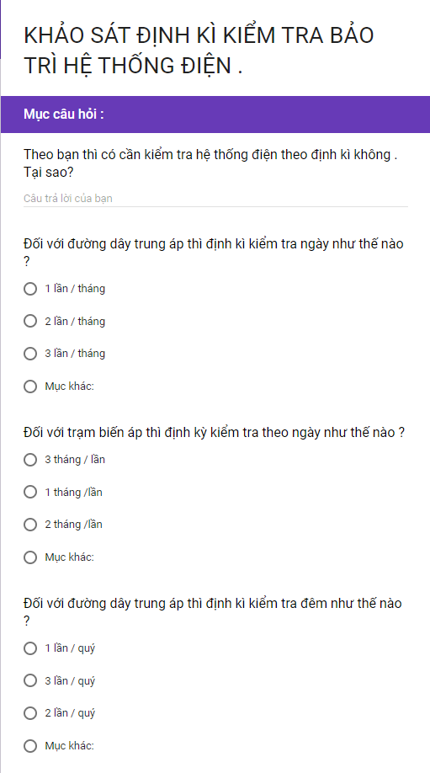

1. Phân tích hệ thống

* Sơ đồ BFD
* Quản lí tài chính

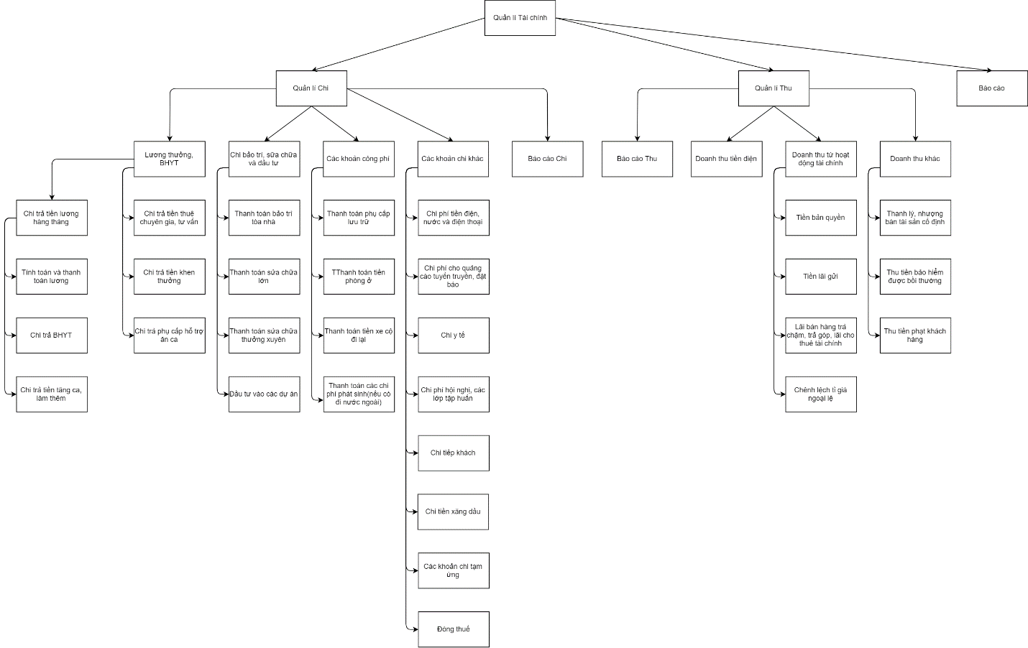

* BFD mức 0
* Quản lí tài chính

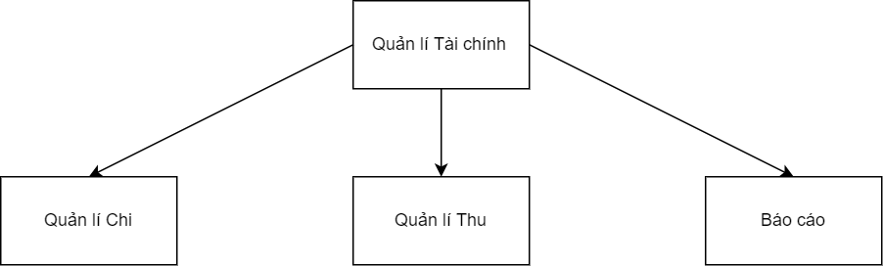

* BFD mức 1
* Quản lí Chi

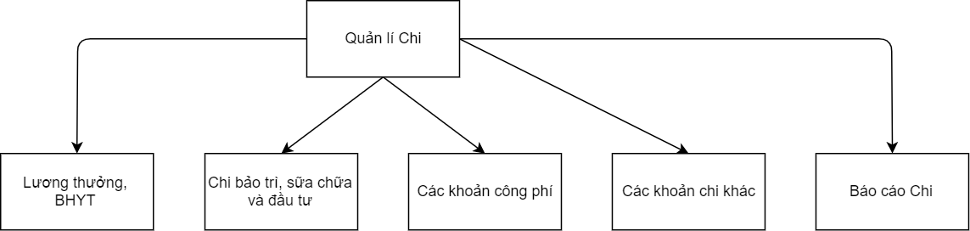

* Quản lí Thu

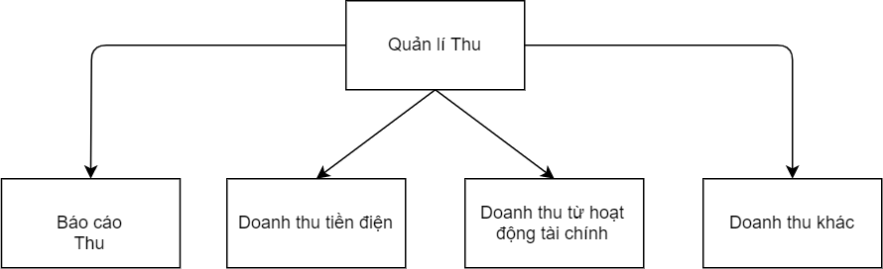

* BFD mức 2
* Quản lí chi

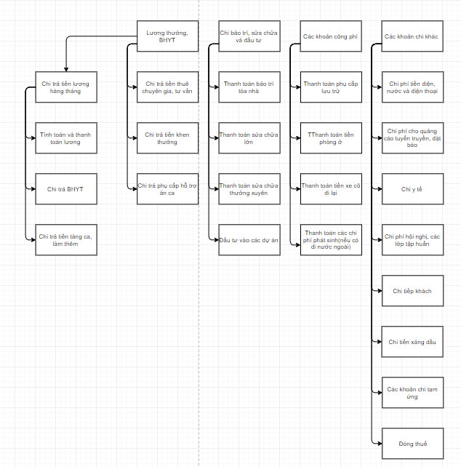

* Quản lí thu

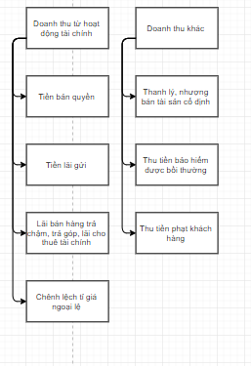

* Sơ đồ ngữ cảnh

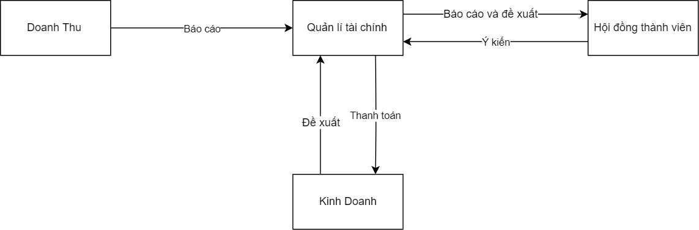

* Sơ đồ DFD
* Sơ đồ DFD mức 0

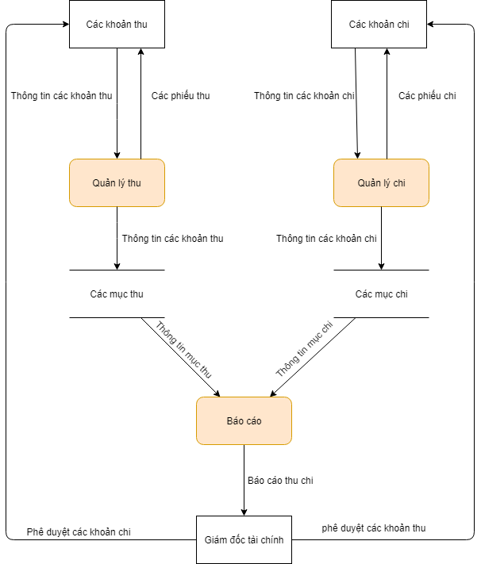

* Sơ đồ DFD mức 1
* Quản lí Chi

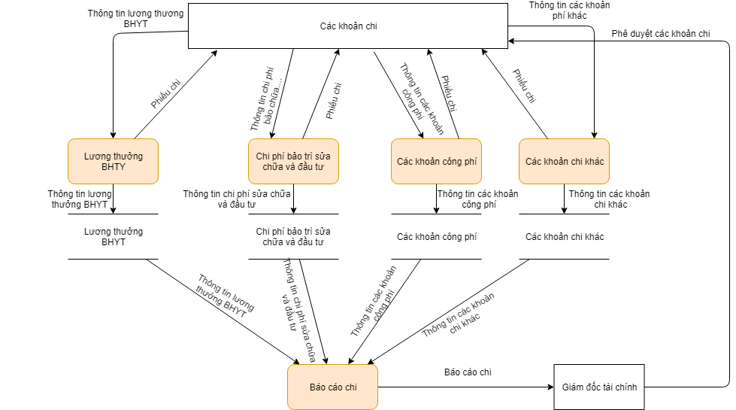

* Quản lí Thu

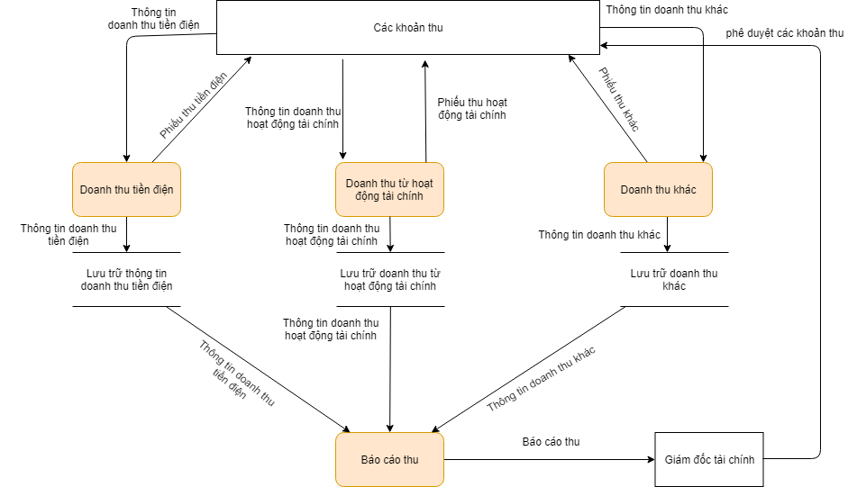

* Sơ đồ ERD

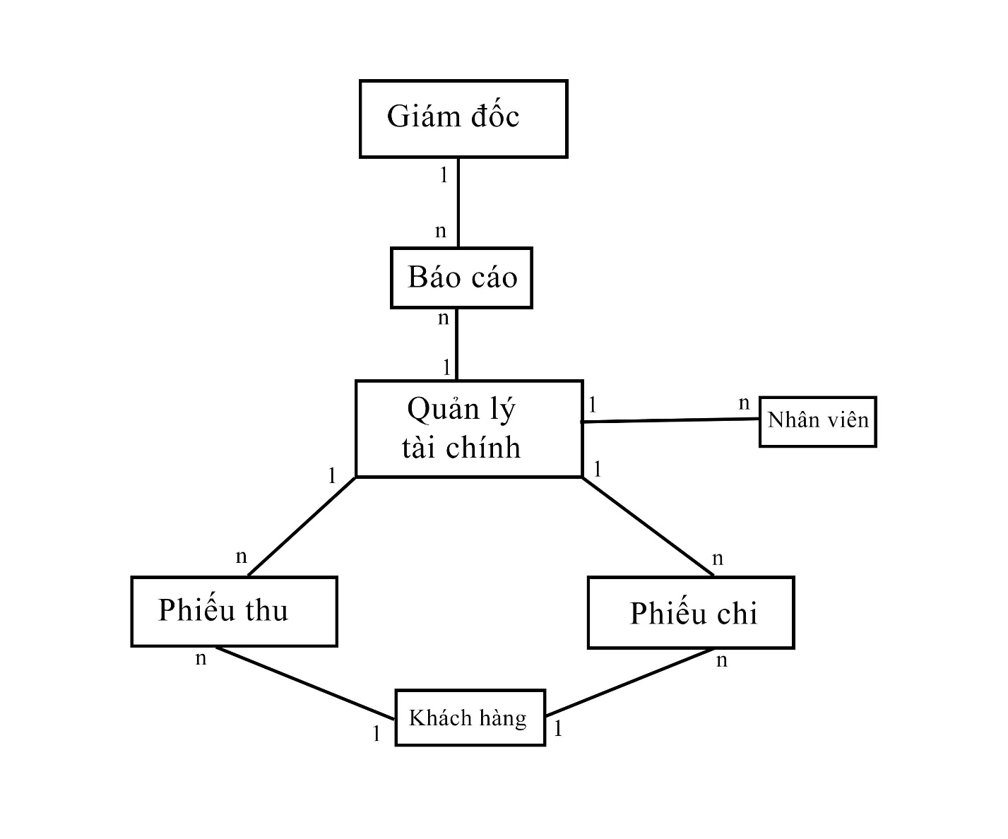

* Xác định các thực thể và ý nghĩa

- Giám đốc tài chính: Kiểm tra và đưa ra các quyết định quan trọng

- Báo cáo: Lập báo cáo

- Phiếu thu: Lập báo cáo các nguồn thu

- Phiếu Chi: Lập báo cáo các nguồn chi

- Khách hàng: Người đóng tiền điện

- Nhân viên: Làm việc

- Quản lí tài chính: Quản lí cả thu và chi

* Các thuộc tính sau khi chuẩn hóa của các thực thể

- Giảm đốc: ( Mã giám đốc, Họ tên, NTNS, Địa chỉ, SĐT, Bằng cấp, Lương)

- Báo cáo: (Mã báo cáo, Mã giám đốc, Mã phòng, Tên báo cáo, Ngày lập, Nội dung báo cáo, Ghi chú )

- Phiếu thu: (Mã phiếu thu, Mã KH, Mã phòng, Tên phiếu thu, Người nộp tiền, Địa chỉ, Ngày lập, Tổng tiền, Ghi chú)

- Phiếu chi: (Mã phiếu chi, Mã KH, Mã phòng, Tên phiếu chi, Người nhận tiền, Địa chỉ, Ngày lập, Tổng tiền, Tổng thuế, Ghi chú)

- Khách hàng: ( Mã KH, Họ tên KH (Doanh nghiệp), Địa chỉ, SĐT,Gmail)

- Nhân viên: (Mã NV, Mã phòng, Họ tên, NTNS, Địa chỉ, SĐT, Bằng cấp, Lương)

- Phòng quản lí tài chính: (Mã Phòng, Tên phòng, Danh mục )

* Sơ đồ RDM

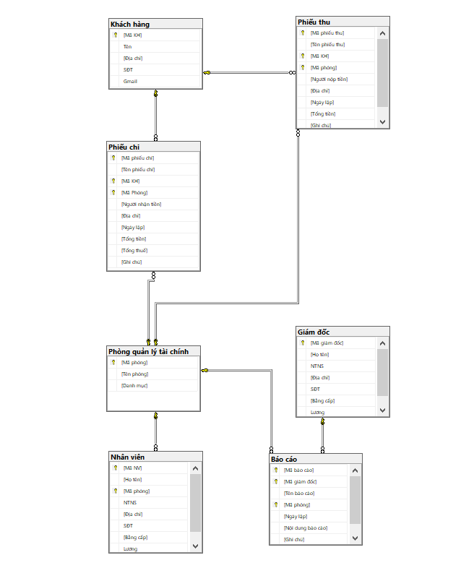

1. THIẾT KẾ HỆ THỐNG

4.1.Xác định kiểu kiến trúc hệ thống

* Mô hình phân tán, sử dụng C# winform để làm giao diện

4.2. Phân rã hệ thống thành các module

* Module Danh mục tiền tệ

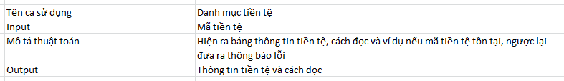

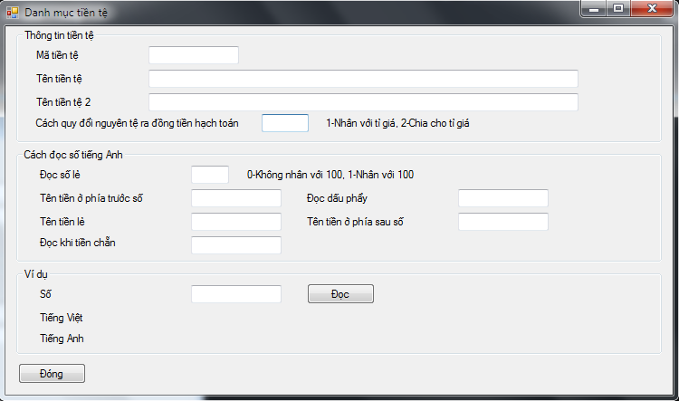

* Module Báo cáo tiền dư, vay

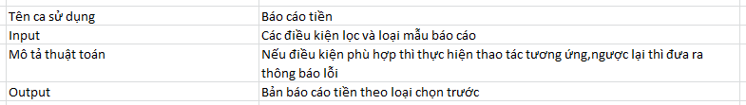

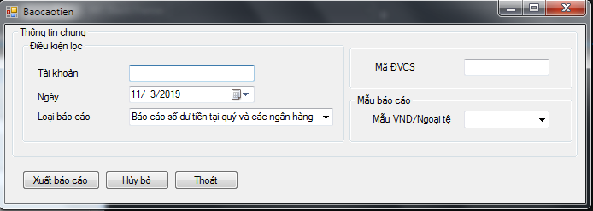

* Module Báo cáo chi phí theo khoản mục

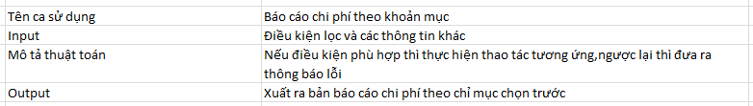

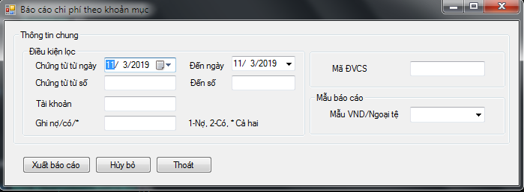

* Module Báo cáo kết quả hoạt động kinh doanh

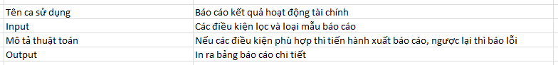

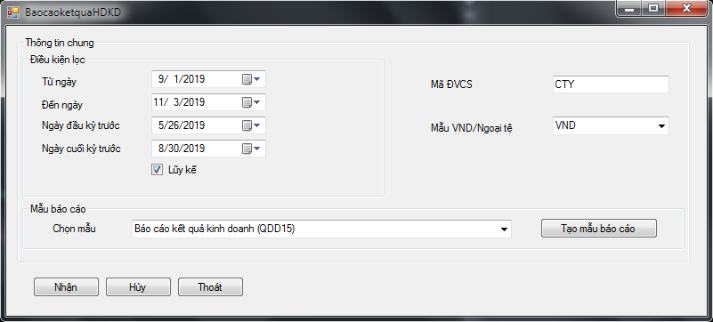

* Module Bút toán kết chuyển tự động

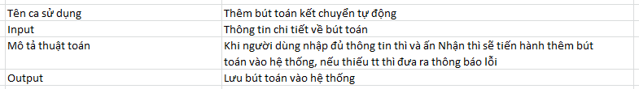

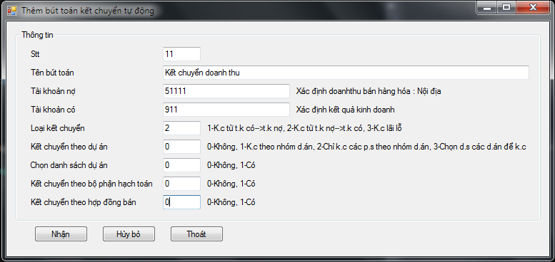

* Module Ngày bắt đầu và kì mở sổ

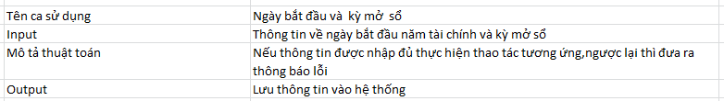

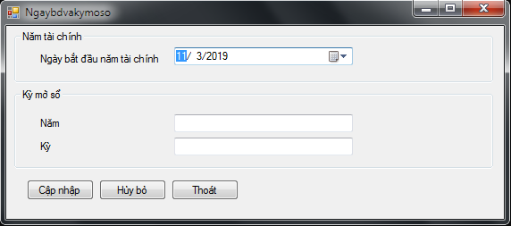

* Module Phiếu chi tiền mặt

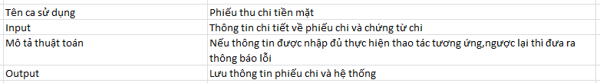

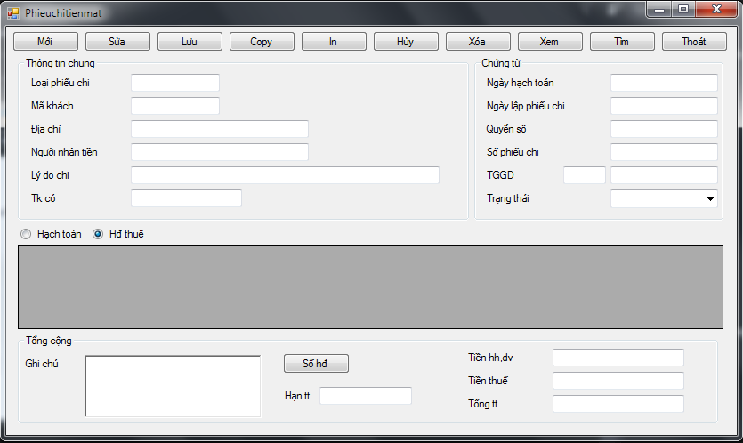

* Module Phiếu kế toán

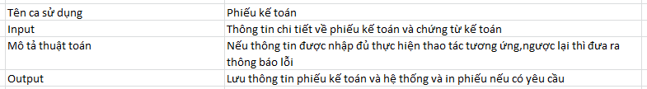

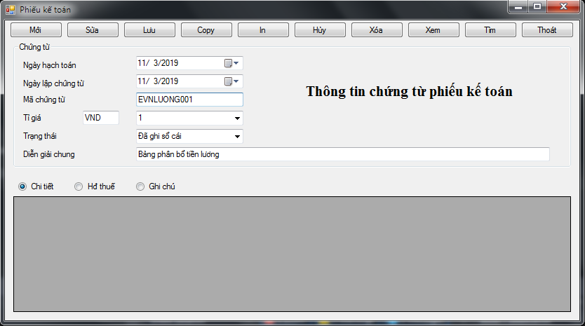

* Module Phiếu thu tiền mặt

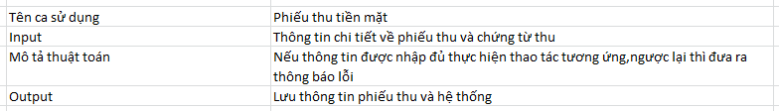

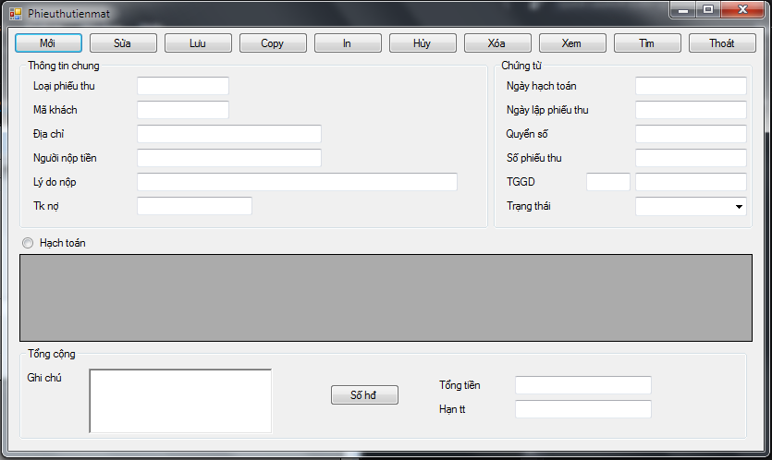

* Module Thêm các khoản mục phí

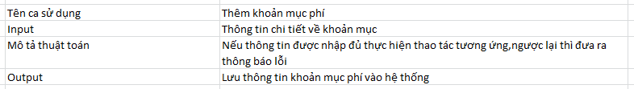

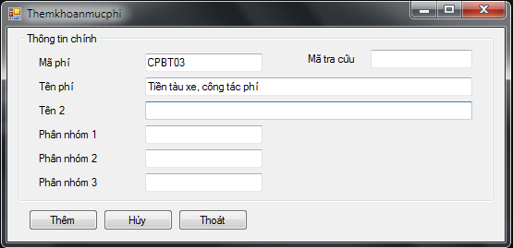

* Module tỉ quá sổ ghi

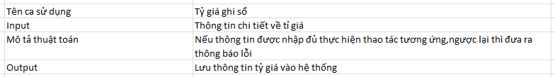

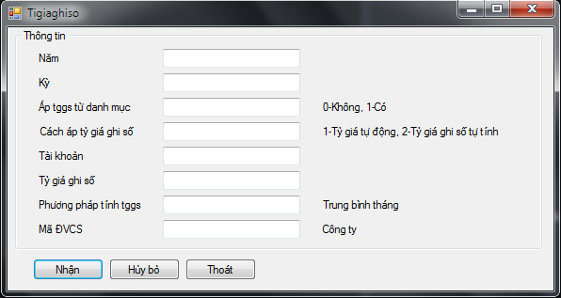

* Module Đăng nhập

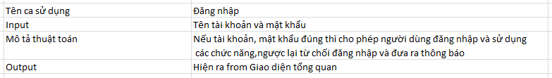

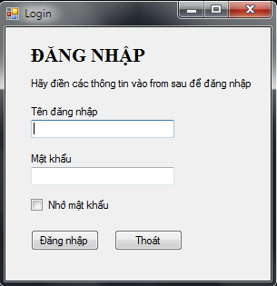

* Giao diện tổng quát

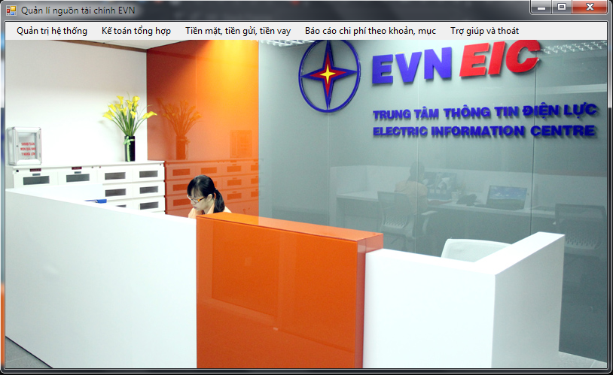

1. BẢNG PHÂN CÔNG NHIỆM VỤ

|  |  |  |
| --- | --- | --- |
| STT | Họ và tên | Nhiệm vụ |
| 1 |  |  |
| 2 |  |  |
| 3 |  |  |
| 4 |  |  |
| 5 |  |  |
| 6 |  |  |
| 7 |  |  |